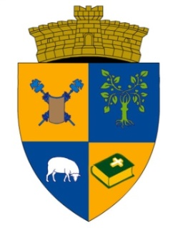

**= PRIMAR =**

Comuna DRAJNA

Judet : PRAHOVA

ROMANIA

Tel : 0244.290.202

Fax : 0244.290.736

**DISPOZITIE NR.80/30.04.2025**

**Privind modificarea Dispozitiei nr. 72/24.04.2025**

Primarul comunei Drajna, judetul Prahova

Avand in vedere Dispozitia primarului comunei Drajna nr. 72/24.04.2025

In conformitate cu prevederile:

- legii 24/2000 privind normele de tehnică legislativă pentru elaborarea actelor normative,

- art.134 alin.(1) lit. a) , alin. (3) lit.a si (5) din OUG 57/2019

In temeiul prevederilor art. 196, alin. (1) lit. b) din OUG 57/2019 privind Codul Administrativ

**DISPUNE:**

ART1. Se modifica articolul 1 al dispozitiei nr. 72/24.04.2025 care va avea urmatorul cuprins:

(1) Se convoaca Consiliul Local in sedinta ordinara in data de 30.04.2025 ora 15,00.

(2) Sedinta se va desfasura prin mijloace de comunicare electronice. (3) Materialele inscrise pe proiectul ordinii de zi vor fi puse la dispozitia consilierilor locali prin mijloace de comunicare electronice.

ART. 2. Celelalte articole ale dispozitiei nr. 72/24.04.2025 raman neschimbate.

Primar, Avizat,

GONTEA VIOLETA

Secretar general UAT

RACOVITA RAMONA